Quelles sont les nouveautés en matière de VAE ?
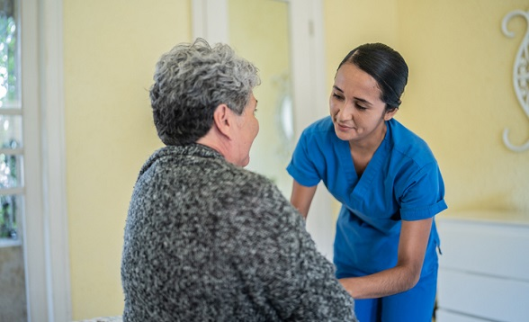
Média Social 20 03 2024 - © Getty Images
Les diplômes d’État d’aide-soignant, d’auxiliaire de vie sociale et d’aide médico-psychologique sont parmi les plus demandés par le biais de la VAE.-
Afin de booster le recours à la validation des acquis de l'expérience (VAE), le dispositif a été élargi et assoupli par la loi du 21 décembre 2022 relative au marché du travail et son décret d'application du 27 décembre 2023.
Toute personne – y compris les proches aidants de personnes âgées ou handicapées – peut désormais faire valoir son expérience, professionnelle ou autre, pour acquérir une certification en rapport direct avec son activité. Par ailleurs, l'accompagnement des candidats à la VAE est renforcé, afin d'éviter les phénomènes de « décrochage » lors du parcours.
Cette réforme « valorise également les métiers médico-sociaux », souligne le gouvernement, qui espère ainsi répondre, au moins en partie, aux difficultés de recrutement et de fidélisation dans le secteur.
Ce dossier juridique présente le nouveau parcours de VAE, en pointant les nouveautés.

Réforme de la VAE : qu'est-ce qui change ?

Afin d'attirer davantage de candidats et de simplifier leur parcours, le dispositif de validation des acquis de l'expérience (VAE) est réformé. De quoi, peut-être, fournir un vivier renouvelé de professionnels qualifiés pour les métiers en tension.
Mode alternatif d’accès à certains diplômes, la validation des acquis de l’expérience (VAE) permet à toute personne de capitaliser sur son expérience, professionnelle ou autre, pour obtenir une certification professionnelle.
Mais le dispositif, en place depuis 2002, s’essouffle, du fait notamment de sa lourdeur : en 2020, environ 42 000 personnes se sont portées candidates à la VAE, soit une baisse de 25 % par rapport à 2019. Parmi celles-ci, 30 000 candidats se sont présentés devant un jury de VAE (- 18 %) et seuls 18 000 ont obtenu la certification complète visée (- 16 %). Soit un taux de réussite de 61 % seulement, sans compter les validations partielles (27 % des candidats).
Afin de donner un second souffle à la VAE, la loi du 21 décembre 2022 « portant mesures d'urgence relatives au fonctionnement du marché du travail en vue du plein emploi » et son décret d’application du 27 décembre 2023 se sont attelés à réformer le dispositif, en l’assouplissant.
Certaines des nouvelles mesures s’inspirent de l’expérimentation Reva (pour « Reconnaissance et Valorisation »), menée entre octobre 2021 et juin 2023, dont l’objectif était d’accélérer les parcours de VAE pour l'obtention de certains diplômes du secteur sanitaire et social.
La réforme vise, en élargissant l’accès à la VAE et en simplifiant le parcours des candidats, à trouver un nouveau vivier de professionnels aptes à occuper des métiers en tension, notamment dans le secteur social et médico-social. Pour le gouvernement, ce dispositif constitue une solution à la pénurie de main-d’œuvre et peut servir à qualifier les « faisant fonction », nombreux dans le secteur, tels que les aides-soignants.
C'est également un outil pour accompagner les reconversions professionnelles et permettre aux personnes, en emploi ou non, d'acquérir de nouvelles certifications.
La plupart des nouvelles dispositions sont d'application immédiate. Les mesures relatives aux parcours de VAE (dépôt des dossiers, accompagnement…) entrent progressivement en vigueur depuis le 1er janvier 2024.

Accès à la VAE
Les conditions d'accès à la VAE ont été assouplies, afin de permettre à davantage de personnes de faire reconnaître les acquis de leur expérience.

Ouverture aux proches aidants
À l’origine, le projet de loi relatif au marché du travail ouvrait expressément la VAE aux proches aidants de personnes âgées et aux aidants familiaux de personnes handicapées.
L’idée du gouvernement était de « faire valoir les compétences acquises dans la prise en charge de la dépendance ou de la fin de vie d’un membre de la famille », afin « d’augmenter le nombre de personnes potentiellement détentrices de certifications dans le domaine sanitaire et social dans un contexte de tensions de recrutement importantes dans ce secteur ».
Dans le détail, cette ouverture de la VAE aux aidants passait par leur inscription sur la liste des personnes éligibles à la VAE, aux côtés des salariés, bénévoles, etc.
Toutefois, au cours des débats parlementaires, cette énumération a été supprimée, au profit d’une formulation globale ne risquant pas d’exclure certaines personnes du dispositif.

Une VAE accessible à tous
L'enjeu de la réforme étant d'ouvrir largement l'accès à la VAE, le législateur a posé le principe selon lequel « toute personne est en droit de faire valider les acquis de son expérience, notamment professionnelle ».
La liste des catégories de personnes et d'activités éligibles à la VAE est ainsi supprimée. Désormais, le dispositif est ouvert à toute personne qui justifie d'une activité en rapport avec le contenu de la certification qu'elle vise.
Cette formulation permet de « prendre en compte des expériences diverses », ont expliqué les rapporteurs pour le Sénat. En s'exonérant d'une « logique catégorielle », elle évite d'exclure certaines personnes « alors même que les compétences qu'elles auraient acquises pourraient leur permettre d'obtenir une certification par la validation de leurs acquis », ont-ils également souligné.
Ainsi, bien qu’ils ne soient pas clairement visés par le code du travail, les proches aidants et les aidants familiaux sont donc également éligibles à la VAE, pour les certifications en lien avec les compétences qu'ils ont acquises.
Autre évolution : les candidats à la VAE n’ont plus à être engagés dans la vie active, cette condition ayant été supprimée par la loi afin d’élargir l’accès à la VAE. Une personne n’ayant pas exercé d’activité professionnelle peut donc tout à fait s’engager dans une démarche de VAE.

